Опытно-экспериментальная деятельность «Как с гуся вода»? (из опыта работы)

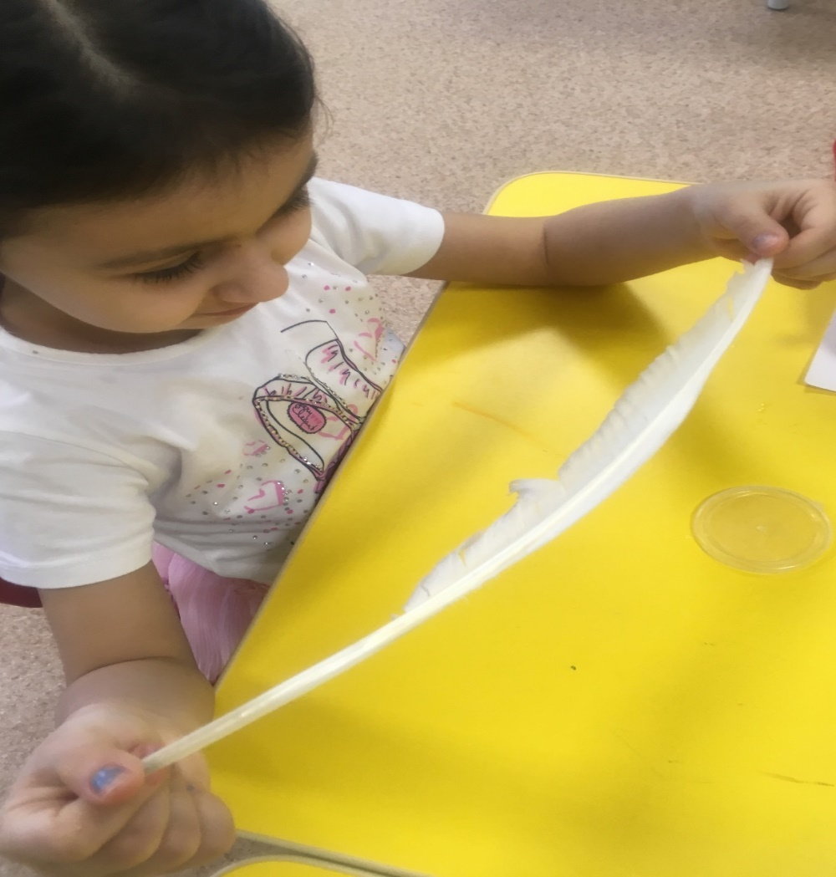

Цель: Установить связь между строением и образом жизни птиц в экосистеме. Объяснить смысл выражения "Как с **гуся вода**".

Оборудование: Перья гусиные и перья куриные, контейнеры с водой, пипетка, жир, растительное масло, бумага, кисточка.

Вода стекает легко не только с гусей, но и с других водоплавающих птиц, например, уток и лебедей. Дело в том, что у водоплавающих птиц есть специальная жировая железа, жиром которой гуси и утки при помощи клюва смазывают перья.

Фраза "Как с **гуся вода**" - это часть древнего заклинания. Знахарки, обливая больных детей "наговорной водой" и заботливые родители, купая ребенка в бане приговаривали: «Как с **гуся вода**, так с нашего ребенка всякая болезнь пусть уходит»

Сегодня, вторая часть этой фразы забыта, и выражение "Как с гуся вода" - обозначает человека, который из любых неприятных ситуаций выходит без проблем, которому все нипочем.

Кстати, обычные птицы здорово намокают под дождем, например, воробьи и курицы представляют собой весьма удручающее зрелище. Ведь издавна в народе говорят про испуганных и растерянных людей - "мокрая курица".

1. Дети рассматривают перья куриные и гусиные перья, смачивают их водой, выясняют, почему на гусиных перьях вода не задерживается.

2. Дети наносят на одно куриное перо любое масло или жир, второе остается сухим. Таким образом дети превратили одно куриное перо в гусиное. Погружают оба пера в контейнеры с водой и наблюдают. Через пол часа сухое куриное перо утонуло, а смазанное жиром осталось плавать на поверхности. Наблюдали три дня, перо так и осталось плавать на поверхности.

3.Дети сами рисуют и вырезают перышки, затем восковыми мелками закрашивают одно перо с обеих сторон, а второе оставляют не закрашенным. Так же, как и в первом эксперименте погружают оба пера в контейнер с водой и наблюдают. Закрашенное перо не опустилось на дно.

4. Дети наносят на бумагу растительное масло, смачивают лист водой, смотрят что произошло *(вода скатилась, бумага осталась сухой)*.

Вывод: Перья водоплавающих птиц остаются сухими, потому что покрыты жировым слоем.

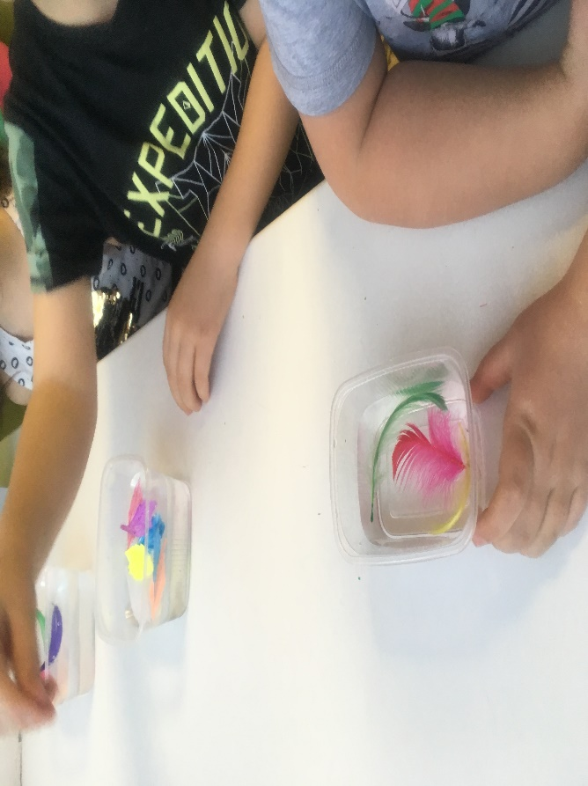

Чипчикова С. М.

Воспитатель МБДОУ «ДС» «Олененок»